Tillsynsbegäran – information om höga naturvärden och fridlysta arter i avverkningsanmälan A 30907-2023 i Örnsköldsviks kommun
Detta dokument behandlar höga naturvärden i avverkningsanmälan A 30907-2023 i Örnsköldsviks kommun. Denna avverkningsanmälan inkom 2023-07-06 och omfattar 14,6 ha.
Vi begär härmed att Skogsstyrelsen fattar beslut enligt miljöbalken som säkerställer att skogens höga naturvärden bevaras samt säkerställer att EU-lagstiftning efterlevs och att artskyddsbrott förhindras. Vi önskar även ta del av de ställningstaganden och beslut som myndigheterna meddelar till följd av aktuell avverkningsanmälan och föreningens inlaga (se 34 § förvaltningslagen).
Nedan beskrivs fynd av naturvårdsarter och fridlysta arter som gjorts i det avverkningsanmälda området.

Naturvårdsarter
I avverkningsanmälan har följande 10 naturvårdsarter hittats: blå taggsvamp (NT), garnlav (NT), kolflarnlav (NT), mörk kolflarnlav (NT), reliktbock (NT), skrovlig taggsvamp (NT), svart taggsvamp (NT), talltaggsvamp (NT), dropptaggsvamp (S) och plattlummer (S, §9). Av dessa är 8 rödlistade. För rödlistade arter har rödlistekategorin angivits inom parentes. Arter som är signalarter enligt Skogsstyrelsen har markerats med (S). För fridlysta arter anges även paragrafen i Artskyddsförordningen som arten är fridlyst enligt.
De påträffade naturvårdsarterna är ett tydligt kvitto på att detta rör sig om en skog med höga naturvärden. I Figur 1 visas en karta över det avverkningsanmälda området, där samtliga fyndplatser för naturvårdsarter som finns registrerade på Artportalen har markerats.
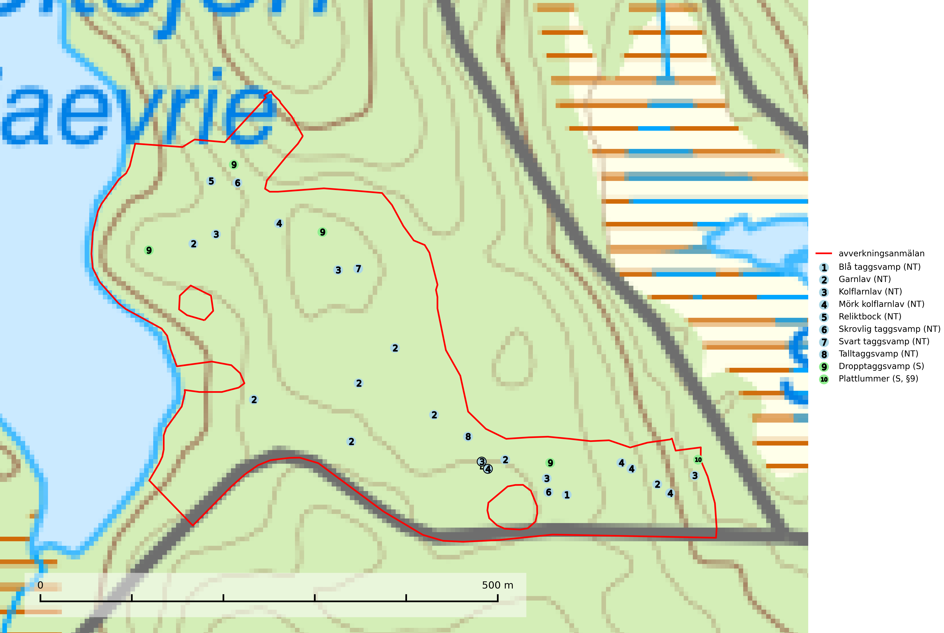
Figur 1. Fyndplatser för naturvårdsarter i det avverkningsanmälda området (röd linje). Markörer utan svart kant är placerade på fyndplatsen. Markörer med svart kant är placerade vid sidan av fyndplatsen och har ett svart streck som visar fyndplatsens exakta position. Kartans mittpunktskoordinat är N 7086551, E 644289 i SWEREF 99 TM.
Blå taggsvamp (NT) är en karaktärsart i såväl örtrika kalkbarrskogar som i torra sandtallskogar där det föreligger gammal skog med långvarig trädkontinuitet. Är sällsynt och mycket kravfull i södra och mellersta Sverige. Den hotas främst av skogsavverkning och tycks försvinna efter slutavverkning, markberedning och plantering. I kalkgranskogar verkar arten vara mycket känslig. Granskogar med arten bör formellt skydddas (SLU Artdatabanken, 2024; Nitare & Skogsstyrelsen, 2019).
Garnlav (NT) är en utpräglad barrskogsart som ibland kan drapera träden i norrländska grannaturskogar med hög luftfuktighet. Den förekommer även i talldominerade bestånd där den, förutom i trädens grenverk, påträffas hängande över ojämnheter i tallbarken. Arten har minskat starkt i södra och mellersta Sverige och den minskar även i sitt nordliga utbredningsområde. Orsaken till tillbakagången beror främst på slutavverkningar av naturskogsartade skogar. Bestånd med riklig förekomst bör regelmässigt sparas. Garnlav är värdväxt för den mycket sällsynta och akut hotade fjärilen barrskogslavfly (CR) som hör hemma i boreala barrskogar med riklig förekomst av värdväxten. Tidigare kunde arten konstateras årligen på flera platser vid Dala-Floda i Dalarna innan lokalerna kalavverkades. Senaste fyndet i landet av barrskogslavfly är från år 2000 då den påträffades vid Högberget i Sollefteå kommun (SLU Artdatabanken, 2024).
Kolflarnlav (NT) är brandberoende och växer nästan uteslutande på kolad hård kärnved av tall. Etableringen verkar ske först 100–300 år efter brand och nytt substrat nybildas i mycket begränsad omfattning. Avverkning av tallskog av naturskogskaraktär med spår av återkommande bränder är ett hot och mängden lämplig ved att växa på för arten minskar dels på grund av naturlig nedbrytning men framförallt på grund av att det förstörs i samband med slutavverkningar, gallringar och markberedning. Såväl kolflarnlav som mörk kolflarnlav har glänsande bålfjäll och förekommer främst i tall- och blandbarrskogar av naturskogskaraktär med spår av återkommande bränder. Skogar som dessa hyser höga biologiska värden och bör skyddas (SLU Artdatabanken, 2024).
Mörk kolflarnlav (NT) är brandberoende och växer nästan uteslutande på kolad hård kärnved av tall. Arten förekommer främst i glesa, öppna tall- och blandbarrskogar av naturskogskaraktär och etableringen verkar ske sent efter brand, kanske först efter 100–300 år. Mörk kolflarnlav indikerar skog med höga naturvärden och vanligast är att den påträffas på rester av nedbrunna torrakor och högstubbar och lågstubbar som är så grova att hela innandömet är urbränt. Tall- och blandbarrskogar av naturskogskaraktär med spår av återkommande bränder hyser höga biologiska värden och bör skyddas (SLU Artdatabanken, 2024).
Reliktbock (NT) är en skalbagge vars larvutveckling sker i tjock, solexponerad skorpbark på gamla, levande tallar. Ofta i träd som under längre tid stått fritt och öppet, t.ex. i kantzoner i odlingslandskap, längs stränder och åsar, men också i gles, gammal tallskog på mager mark. Arten är brandgynnad genom att omgivande småträd och buskar försvinner vid lågintensiva bränder samtidigt som gamla tallar överlever och förblir solexponerade. Minskningstakten för den svenska populationen bedöms vara nära gränsvärdet för Sårbar (VU) och i den europeiska rödlistan är reliktbock rödlistad som Sårbar (VU) vilket innebär att Sverige har ett internationellt ansvar för arten. Gamla tallskogar bör få ett långsiktigt skydd, och inte slutavverkas (SLU Artdatabanken, 2024; IUCN, 2016).
Skrovlig taggsvamp (NT) bildar mykorrhiza med tall i äldre tallskog, framför allt på tallhed. Den växer huvudsakligen i äldre barrskog som hotas av slutavverkning. Genom att äldre barrskogar och naturskogar blir allt sällsyntare, missgynnas arten av skogsbruk. Arten ingår i ett åtgärdsprogram för hotade arter (ÅGP) och en långsiktig tillgång till svampens värdträd behöver säkras genom att växtplatserna undantas från avverkning. Skrovlig taggsvamp är globalt rödlistad som nära hotad (NT) vilket innebär att Sverige har ett internationellt ansvar för arten (IUCN, 2025; SLU Artdatabanken, 2024; Nitare, 2006).
Svart taggsvamp (NT) bildar huvudsakligen mykorrhiza med gran och tall, men även med ek och bok. Slutavverkning utgör det största hotet mot arten och den överlever sannolikt inte en föryngringshuggning då barrträdens rötter dör efter avverkningen. Förekomsterna i barrskog är särskilt utsatta eftersom arten föredrar att växa i äldre, virkesrika skogar med högre bonitet, som avverkas i rask takt. Fler äldre, virkesrika barrskogar med högre bonitet måste formellt skyddas som biotopskyddsområden eller naturreservat. Även oskyddade växtplatser i lövskogsbiotoper bör få ett starkt skydd. Skogsområden med svart taggsvamp bör inte gallras eller plockhuggas om inte huggningen efterföljs av skogsbete (SLU Artdatabanken, 2024).
Talltaggsvamp (NT) förekommer främst i tallnaturskogar eller tallskogar av kontinuitetsskogskaraktär där den bildar mykorrhiza med tall. Särskilt frekvent är den i sandtallskogar med inslag av gamla träd, t.ex. på grusåsar, stränder och sandhedar. Arten hotas främst av skogsavverkning och tycks försvinna efter slutavverkning, markberedning och plantering. Talltaggsvamp är globalt rödlistad som nära hotad (NT) vilket innebär att Sverige har ett internationellt ansvar för arten (IUCN, 2025; SLU Artdatabanken, 2024).

Fridlysta arter
Följande fridlysta arter har sina livsmiljöer och växtplatser i den avverkningsanmälda skogen: plattlummer (S, §9).

